﻿

Задание 1. Создать сервис, состоящий из 2 различных контейнеров: 1 - веб, 2 – БД

﻿ ﻿

**andrey@andrey-VirtualBox**:**~**$ nano docker-compose.yaml

version: ‘3’

services:

db:

image: mysql:8.0

restart: always

environment:

MYSQL_ROOT_PASSWORD: ku

adminctl:

image: phpmyadmin

restart: always

ports: [4310:80]

# запускаем сборку контейнеров и их запуск в режиме «демона»:

﻿

**andrey@andrey-VirtualBox**:**~**$ docker-compose up -d

﻿**andrey@andrey-VirtualBox**:**~**$ docker-compose ps

Name Command State Ports

-------------------------------------------------------------------------------------------------

andrey_adminctl_1 /docker-entrypoint.sh apac ... Up 0.0.0.0:4310->80/tcp,:::4310->80/tcp

andrey_db_1 docker-entrypoint.sh mysqld Up 3306/tcp, 33060/tcp

# Пробуем залогиниться из браузера Windows:

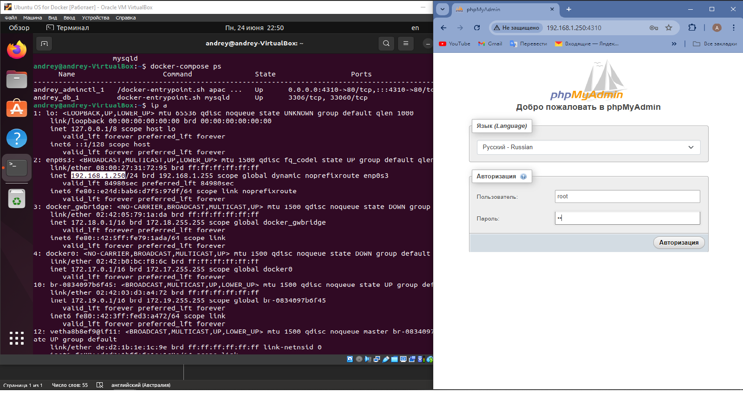

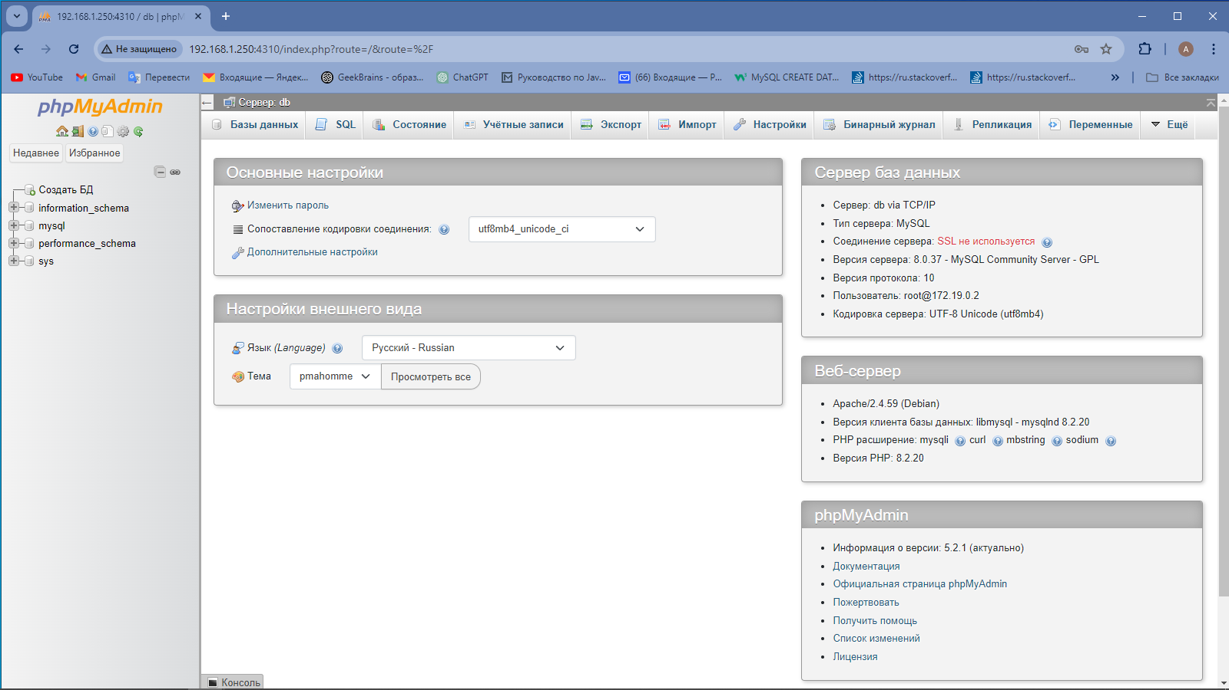

# Всё работает.